Статья о проведении социально-педагогического проекта
«Дорогой детства - дорогою добра»
Давайте станем чуть добрее,
Не будем злиться на других.
Жить с добрым сердцем веселее.
Ценить друзей, любить родных.
С 11.04 по 15.04. 2016г. в нашем детском саду, в рамках общероссийской благотворительной акции «Весенняя Неделя Добра», был реализован социально-педагогический проект «Дорогой детства - дорогою добра». Цель проекта - создание условий для совершенствования воспитания добрых качеств, хороших манер и для активизации участия педагогов, воспитанников и родителей (законных представителей) в социально – значимой акции «Весенняя неделя добра».
В проекте приняли участие весь педагогический персонал ДОУ, воспитанники и их родители (законные представители).
Педагоги для воспитанников ДОУ организовали обучающие занятия с решением проблемных ситуаций, познавательные беседы, обсуждение народных поговорок и пословиц о добре. Рассматривали и обсуждали иллюстрации, читали художественные произведения, которые помогают детям обратить более пристальное внимание на добрые поступки, добрые дела («Песенка друзей» С. Михалков, «Ежели вы вежливы» С.Я. Маршак, «Вовка-добрая душа» А. Барто, «Что такое хорошо и что такое плохо?» В. Маяковский, «Жадина» Э. Мошковская, рассказы В. Осеевой и др.). А также организован просмотр мультипликационных фильмов, отчётливо показывающих значение добрых поступков («Крокодил Гена и Чебурашка», «Приключения Фунтика», «Приключения кота Леопольда», мультфильм по басне Г. Тукая «Добром на добро» и др.). В информационных уголках для родителей были расположены консультации и памятки и буклеты о воспитании доброты, вежливости и воспитанности.
Наши воспитанники поседели Централизованную детскую библиотеку, девизом данного мероприятия стало «К книге и чтению – через доброту и общение!». Сотрудники провели экскурсию по библиотеке, познакомили детей с правилами «общения» с книгой, с некоторыми произведениями о доброте, вежливости и хороших поступка, в конце экскурсии показали ребят кукольный театр «Маша и Медведь».
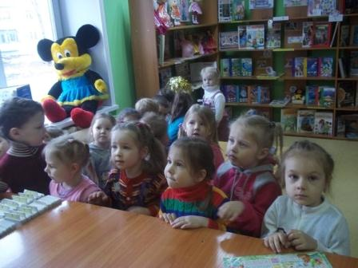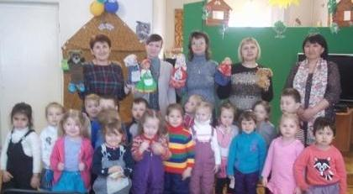
В рамках социального сотрудничества для воспитанников соседнего детского сада музыкальные руководители подготовили познавательно-развлекательную программу, по теме доброты, вежливости и воспитанности. Дети с удовольствием играли, пели песни, танцевали, подружились и теперь много знают о хороших манерах, добрых поступках и прилежном поведении. Герои любимых мультфильмов доставили ребятам не только радость, но оказал положительное воздействие на детей. Благодаря коту Леопольду, ребята поняли, что главное быть терпеливым и добрым к другому, а вредные мышата показали хороший пример, как можно попросить прощения и стать лучше. Бабушка Яга с приветливой и доброй, вместе с домовёнком Кузей озорно танцевала и играла с ребятами. Такое взаимодействие помогает воспитанникам получить необходимые знания в доступной для них форме, что обеспечивает эффективное решение поставленных задач в воспитании детей дошкольного возраста.
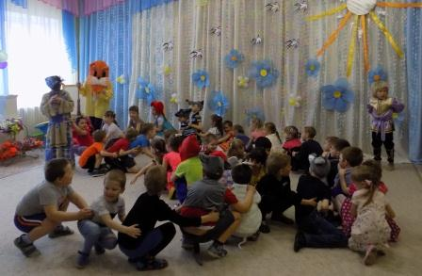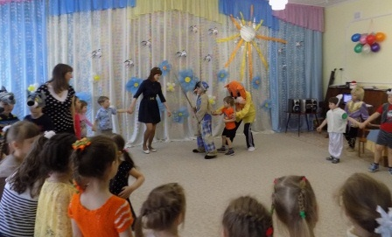
12 апреля воспитанники посетили с праздничным концертом бабушек и дедушек ГБУ СОН Свердловской области «Комплексный центр социальной обслуживания населения города Красноуфимска». Дети рассказывали стихи о доброте, о дружбе. Воспитанники старшей группы подготовили театрализованное представление «Случай в колхозе». Девочки и мальчики подготовительной группы исполнили песни, а также веселые, зажигательные танцы. В заключение выступления дети преподнесли подарки, сделанные своими руками.
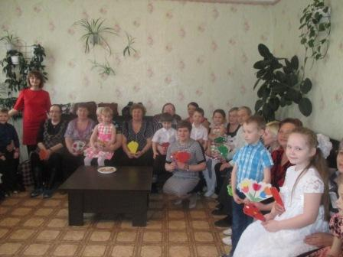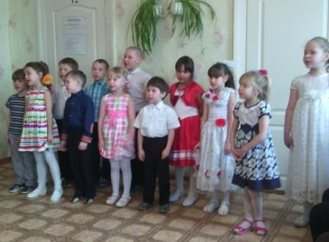
На протяжение всей недели в группах были проведены: акция «Эта книжка заболела» (ремонт групповой литературы), операция «Помощь» (ребята подготовительной группы помогли малышам одеться на прогулку), «Дерево добрых пожеланий», «Забота».
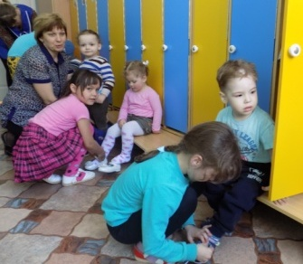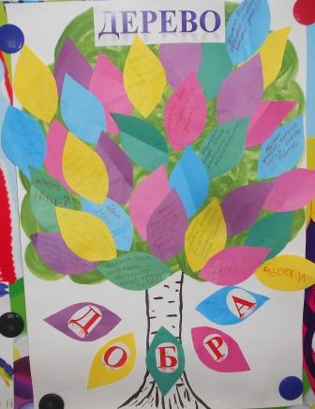
Родители наших воспитанников приняли активное участие в благотворительной акции по сбору одежды, обуви, игрушек и других предметов домашнего быта для оказания помощи малообеспеченным семьям и семьям, оказавшимся в трудной жизненной ситуации. Все собранные вещи и игрушки были переданы Центру социального обслуживания населения г. Красноуфимска и Православному отдел социального служения.
14 апреля в детском саду педагоги организовали творческие гостиные под названием «День подарков просто так», на которых дети и их родители (законные представители) изготавливали подарки, чтобы подарить своим друзьям, бабушкам и дедушкам солнечное настроение и улыбку.
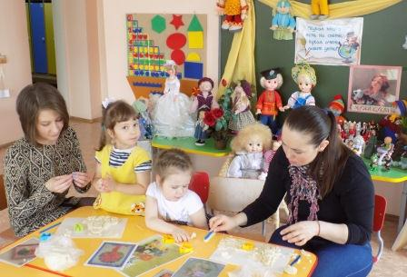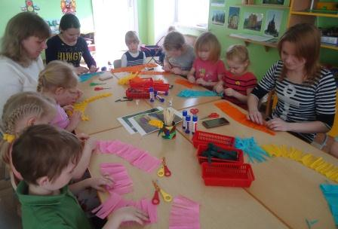

Итогом всех мероприятий для воспитанников ДОУ был организован музыкально-познавательное развлечение «Добрые сказки», на котором дети закрепили знания о хороших манерах, добрых поступках и прилежном поведении.

Заместитель заведующего МБДОУ Детский сад 18

ГО Красноуфимск Вихирева А.С.

